Relatório

Matéria: Ciência De Dados – ADS

Eli Hofni

João Victor Putini

Murilo Herrick

Vinicius Gaban

Vinicius Ramos

Podemos através da soma das colunas de cada peça, sendo as colunas com peças vermelha, verde e azul, podemos identificar que a peça mais produzida durante o ano todo é a peça vermelha que por mais que ocorra variações de quantidade feita por dia ela acaba por ser a mais produzida se comparada a verde e azul.

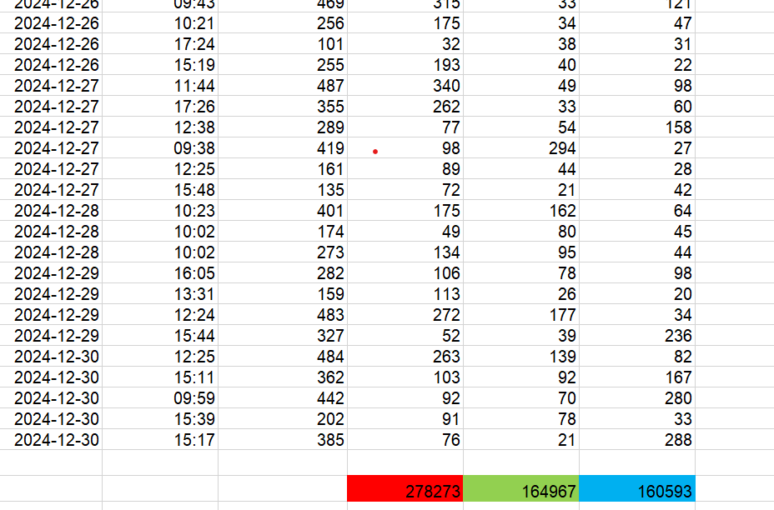

Conseguimos concluir que ao fazer a media a moda e mediana, iremos obter resultados diferentes quando feito em amostragem aleatória e amostragem estratificada. Porque quando pegamos uma amostra aleatória sem classifica-la apenas pegando 200 amostras independente de seu horário, data e cor iremos obter uma moda, media e mediana diversificada apenas dependendo de qual amostra será utilizada e usada.

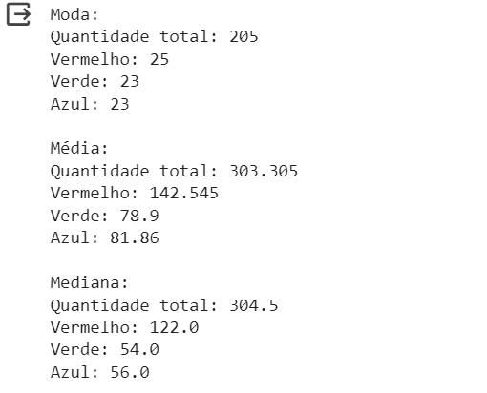

Agora quando fazemos a moda, media e mediana em uma amostragem estratificada percebemos há diferença por que quando estratificamos a amostra nos classificamos os dados por semestre.

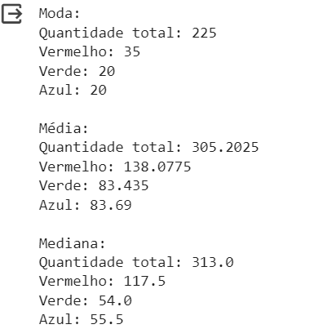

Analisando o desvio de padrão podemos ver qual o semestre teve um desempenho mais constante com menos variação na produção:

1° Semestre

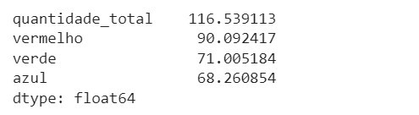

2° Semestre

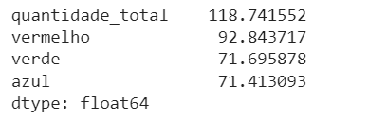

No primeiro Semestre vemos que a variação de até 116 peças, entre um dia e outro. Já no segundo Semestre vemos que a diferença pode chegar até quase 119. E com base nesses dados vemos que o Semestre que teve menos variação foi o primeiro Semestre porque houve menos desvio padrão e menos variação sendo mais constante que o segundo Semestre.

Com isso podemos deduzir que a amostragem estratificada ficou mais próxima do desvio padrão dos dois semestres, sendo mais precisa:

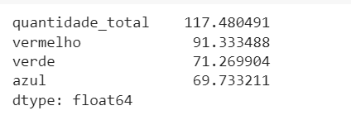

Com base nesses dados podemos ver que nenhuma dos dois resultados de amostragem por semestre tem um valor significativo pois elas não apresentam diferenças que possam ser mostradas como preocupantes, mas há uma pequena diferença.

Podemos perceber o quão distante está o mínimo e o máximo de cada valor:

Aleatória:

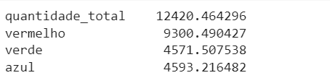

Estratificada:

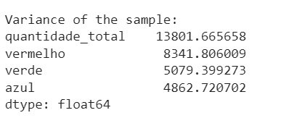

Podemos perceber que há variância na quantidade de peças quando usamos as duas amostragens.

Agora quando fazemos a amplitude desses dados, podemos perceber a oscilação da quantidade de peças por dia sendo a diferença entre o maior e o menor elemento desse conjunto, veja os dados feitos com as duas amostras:  
  
  
Aleatória:

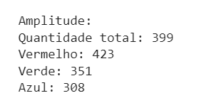

Estratificada:

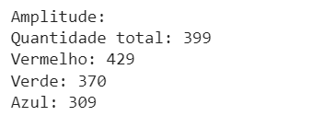

Se eu fosse o dono dessa fábrica ficaria preocupado com essa situação pois através do desvio padrão vemos que tem um valor elevado em relação a quantidade de peças produzidas por semestre.